1、 Mysql安装

1.1 在线安装mysql

使用yum在线安装mysql：yum install mysql-server

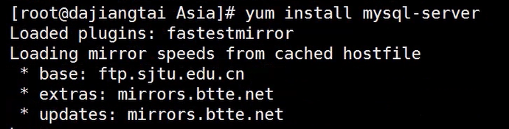

1.2 启动mysql服务

使用service mysqld start命令启动mysql服务

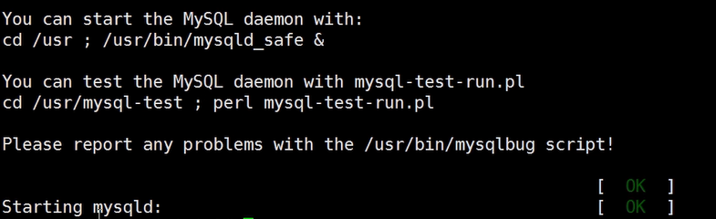

1.3 设置mysql root用户密码

Mysql刚刚安装完成，默认root用户是没有密码的，登录mysql设置root用户密码。

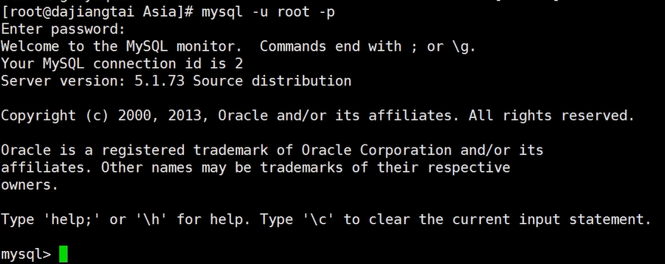

Enter password: 默认没有密码，回车即可。

输入如下命令设置root用户密码：

set password for root@localhost=password('root');

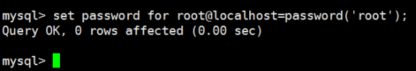

设置完密码之后退出

http://hadoop2.dajiangtai.com/content/302/302-11447.png

重新登录mysql，用户名：root，密码：root

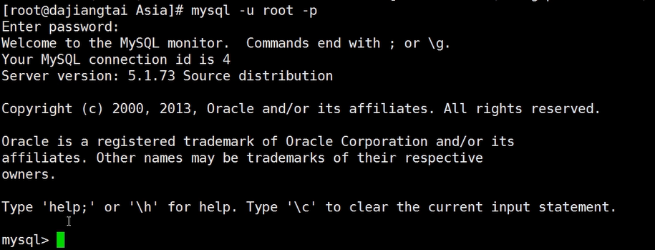

此时mysql  root用户密码设置成功。

1.4 创建hive账号

首先创建hive账户

create user 'hive' identified by 'hive';

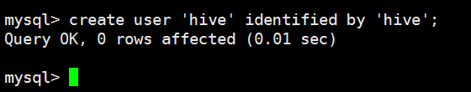

将mysql所有权限授予hive账户

grant all on \*.\* to 'hive'@'localhost' identified by 'hive';http://hadoop2.dajiangtai.com/content/302/302-11643.png

使操作命令生效

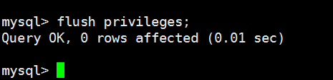

flush privileges;

查看mysql 用户表user

select host ,user,password from mysql.user;

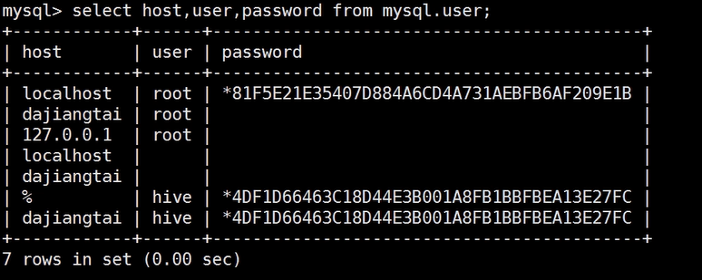

使用hive用户登录mysql数据库：mysql -u hive –p

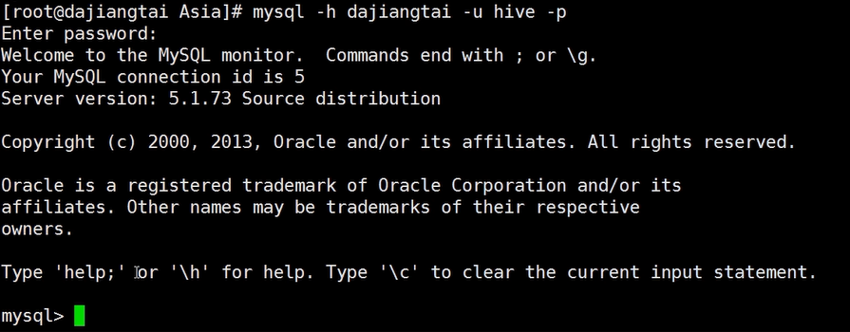

创建数据库hive

mysql> create database hive;

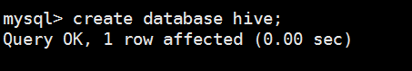

查看所有数据库

mysql> show databases;

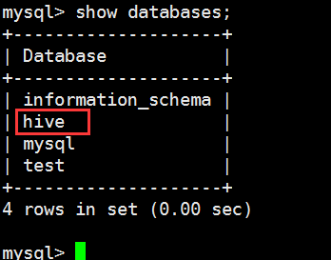

报错ERROR 1396 (HY000): Operation CREATE USER failed for ‘test’@’%’ ：

解决办法：   
drop user ‘test’@’%’;   
flush privileges;